 | UNIDAD EDUCATIVA “LUIS ROBERTO BRAVO”  ANEXO 3: FICHA DE ACTIVIDADES PARA EL DESARROLLO DEL PROYECTO | 2021 - 2022

PROYECTO INTERDISCIPLINARIO
SUBNIVEL/NIVEL: BÁSICA SUPERIOR
GRADO/CURSO: DÉCIMO.

CICLO SIERRA – AMAZONÍA

Objetivo de aprendizaje: | Los estudiantes comprenderán que el consumo de alimentos saludables combinados con hábitos sostenibles favorece la toma de decisiones acertadas para mantener la salud integral, comunicando recomendaciones de forma asertiva en el contexto en que se encuentre.
Indicadores de evaluación: | I.EF.4.8.1. Reconoce las ejercitaciones, beneficios y conocimientos (corporales y de la práctica) necesarios para alcanzar sus objetivos personales de manera placentera y confortable.
Nombre del proyecto: | La vida saludable proporciona un desarrollo integral.  Exposición en video de la pirámide alimenticia.

Descripción del proyecto:

En este proyecto vamos a realizar una exposición sobre la pirámide alimenticia, usando herramientas virtuales, para ello deberán generar material visual para complementar su trabajo. Para este trabajo deberá combinar los aprendizajes de las materias de matemática, ciencias naturales y educación física.

Objetivo semanal: Reconocer, diferenciar y clasificar la información sobre la pirámide alimenticia en sus diferentes niveles.
Actividades para la semana 1:
CIENCIAS NATURALES
De que forma los alimentas benefician el desarrollo celular
¿Que grupos de alimentos ayudan en el metabolismo y digestión?
¿Que alimentos me proporcionan mayor cantidad de agua?
¿Que son los alimentos funcionales?

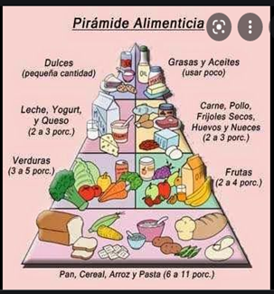
MATEMÁTICA
EDUCACIÓN FÍSICA
Lluvia de ideas ¿Qué conoce de la pirámide alimenticia?
Analizar la pirámide alimenticia con los principales grupos alimenticios.
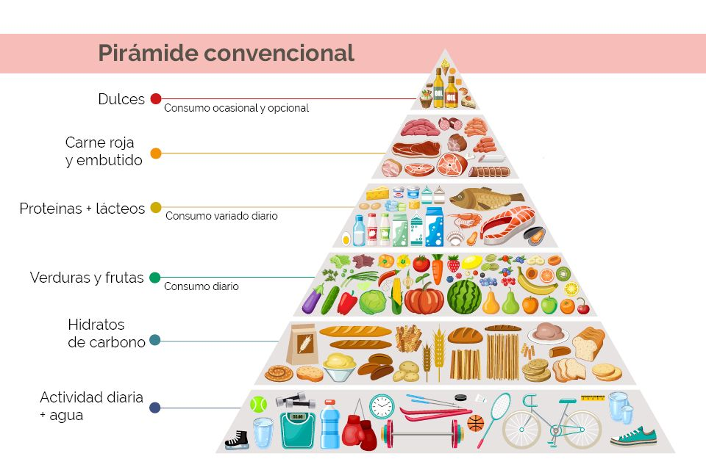
Identificar en base a la experiencia qué alimentos consumimos diariamente, detallando en qué parte de la pirámide cumplimos y en qué orden.
Reconocer los principales alimentos que garantizan una reposición de kcal. diarias.
¿Qué porcentaje de proteínas grasas y carbohidratos?
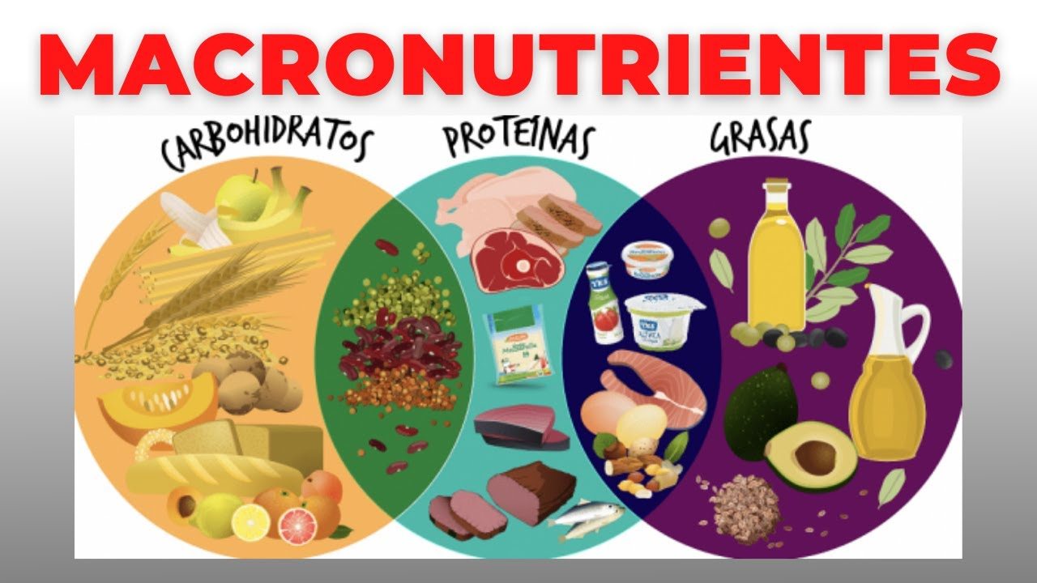
La OMS (Organización Mundial de la Salud) ha establecido las siguientes proporciones: Los hidratos de carbono deben aportar al menos un 55-60% del aporte calórico total. Las grasas no deben superar el 30% de las calorías totales ingeridas. Las proteínas deben de suponer el 15% restante en la dieta.

Debatir sobre la relación que existe entre los macronutrientes y la pirámide alimenticia.
Objetivo semanal:
Actividades para la semana 2:
BIOLOGÍA
CIENCIAS NATURALES
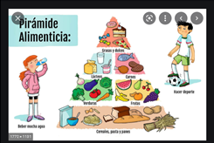

¿Que alimentos situarías en ;la base de la pirámide alimentaria?
¿Cómo tener una dieta balanceada en familia?
¿Cuáles son los alimentos para tener una buena salud?
¿Que lugar ocupan las frutas y verduras en la piramide nuticional?

MATEMÁTICA
EDUCACIÓN FÍSICA
Realizar ejercicios en circuito para analizar el gasto calórico en relación a cada ejercicio.
Procura desarrollar actividades en el circuito con ejercicios que existen en la tabla y calcula el gasto calórico utilizado.
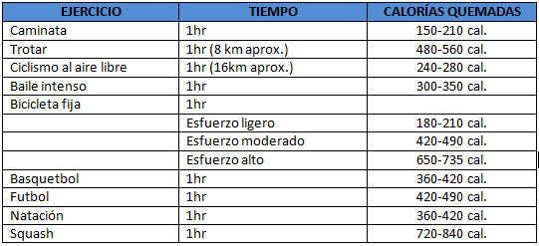
Determinar qué actividades son convenientes para mantener un equilibrio entre alimentación y ejercicio.

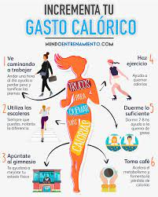

Compromisos:
• Revisar la información de las diferentes áreas y trabajar responsablemente para poder desarrollar el producto final.
•Considerar el tema general y el objetivo para poder trabajar interdisciplinariamente con el mismo enfoque.
.
• Organizar el tiempo, para poder desarrollar el proyecto final, cumplimento en los tiempos ya establecidos.

Autoevaluación:
¿Cómo hiciste el trabajo diario? Estrategias y procesos.
¿Qué es lo que más te ha costado?
¿Salió como esperabas?
¿Qué crees que muestra este trabajo de ti?
¿De volver a hacerlo, ¿qué cambiarías?
¿Qué crees que has aprendido?

REALIZADO POR: | REVISADO POR: | APROBADO POR:
DOCENTES:  Henry Bernal | COORDINADOR DE ÁREA O SUBNIVEL: | VICERRECTORA:
FIRMAS: | FIRMA: | FIRMA:
FECHA: | FECHA: | FECHA:

